Manuál k parkovacímu systému ve městě Jablonné nad Orlicí



**Parkovací systém na náměstí 5. května a v ulicích Ostrovní, Česká, Českých bratří a Nádražní v Jablonném nad Orlicí**

1. **Úvod**

Rada města Jablonné nad Orlicí se rozhodla regulovat bezplatné parkování osobních motorových vozidel na náměstí 5. května a v ulicích Ostrovní, Česká, Českých bratří a Nádražní (dále jen *“parkovací zóna“*) a to časovým omezením doby parkování formou parkovacích kotoučů.

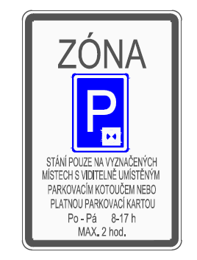

1. **Parkování na místech označených parkovacím kotoučem**

Na parkovišti s parkovacím kotoučem musí řidič při začátku stání umístit kotouč viditelně ve vozidle a nastavit na něm dobu začátku stání, kterou nesmí až do odjezdu měnit!

[Příloha č. 5 IP 13b „Parkoviště s parkovacím kotoučem“ vyhlášky č. 294/2015 Sb., Vyhláška, kterou se provádějí pravidla provozu na pozemních komunikacích, ve znění pozdějších předpisů]

Dopravní značka IP 13b bude doplněna dodatkovou tabulkou E13 s textem „Po – Pá 8,00 – 17,00 hod. MAX 2 hod“. To znamená, že **používání parkovacích kotoučů platí ve všední dny v týdnu od 8 do 17 hodin. Mimo uvedenou dobu parkování nepodléhá parkovacímu režimu, není třeba používat parkovací kotouč nebo rezidenční kartu.**

**V ulici Nádražní je na dodatkové tabuli pouze text „Maximální délka stání 2 hodiny“ – to znamená, že používání parkovacích kotoučů platí po celý týden po dobu 24 hodin.**

Celkem jsou nainstalovány při vjezdu do náměstí čtyři svislé dopravní značky, dvě na silnici č. I/11, v ulici Hluboká a v ulici Českých bratří. V ulici Nádražní jsou dvě svislé dopravní značky. Vyznačí se vodorovné dopravní značení.

Řidič vozidla umístí za sklo hodinový parkovací kotouč a **nastaví na něm dobu začátku stání.**

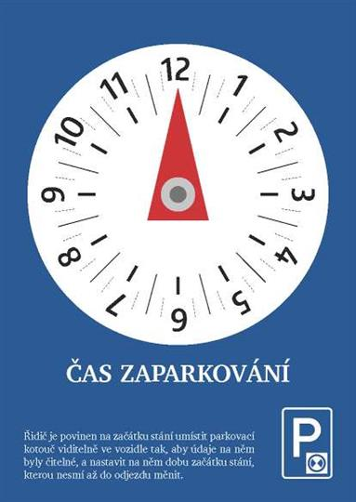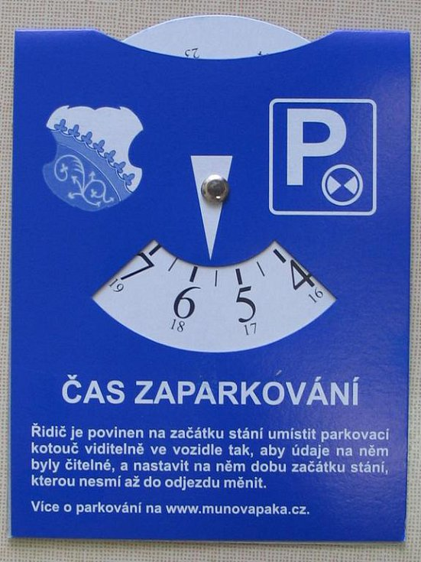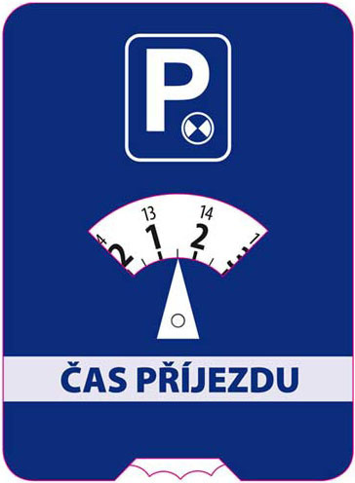

Nad dodržováním podmínek vyplývajících z dopravní značky IP 13b – „Parkoviště s parkovacím kotoučem“ bude pravidelně dohlížet Městská policie Letohrad. Za porušení podmínek vyplývajících z této dopravní značky lze uložit na místě blokovou pokutu až do výše 2 000 Kč (ve správním řízení pokutu od 1 500 Kč do 2 500 Kč).

[§ 4 písm. c), § 125c odst. 1 písm. k) zákona č. 361/2000 Sb., o provozu na pozemních komunikacích a o změnách některých zákonů, ve znění pozdějších předpisů (dále jen „zákon o silničním provozu“)]

Parkovací kotouč lze použít opakovaně nejen v Jablonném nad Orlicí, ale všude tam, kde platí tento způsob parkování, a to nejen v České republice, ale i v zahraničí. Parkovací kotouč zakoupený jinde lze použít i v Jablonném nad Orlicí.

Parkovací kotouč lze zakoupit:

|  |
| --- |
| **INFORMAČNÍ CENTRUM JABLONNÉ NAD ORLICÍ**  náměstí 5. května 30  561 64 Jablonné nad Orlicí  Tel: +420/465 641 371  E-mail: [infojab@orlicko.cz](mailto:infojab@orlicko.cz)  www. jablonneno.cz  Otevírací doba:  Letní sezóna (1. května – 30. září) Zimní sezóna: (1. října – 30. dubna)  po – pá 8 - 17 po – pá 8 - 17  so – ne 9 – 16 polední přestávka 12 - 13  polední přestávka 12 - 13 so 8,30 – 12,30  ne zavřeno |

V ojedinělých případech, kdy není možné si zajistit parkovací kotouč, je z pohledu Městské policie akceptovatelné napsat na papír dobu příjezdu a následně tento papír umístit na stejné místo jako parkovací kotouč.

Jelikož i motocykl je vozidlo, vztahuje se toto ustanovení i na řidiče motocyklů. Řidič je tak povinen umístit na motocykl viditelně parkovací kotouč. Kam má parkovací kotouč umístit, musí zvážit každý řidič sám podle konstrukčního uspořádání daného motocyklu. Každopádně musí dodržet podmínku, že parkovací kotouč bude viditelný.

VÝJIMKY:

* Povinnost použít parkovací kotouč neplatí pro držitele rezidenční karty, pro vozidla při výkonu služby vybavená zařízením k odstraňování havárií, pro vozidla provádějící likvidaci živelných pohrom a jejich následků, pro vozidla Policie ČR, Městské policie Letohrad, Hasičského záchranného sboru, zdravotnické služby, vozidla údržby komunikací, pro vozidla města Jablonné nad Orlicí a pro vozidla pracovníků MěÚ Jablonné nad Orlicí odstavená na vyhrazeném parkovišti v ulici Ostrovní.
* Parkovací kotouč a rezidenční karta nejsou povinni použít majitelé, kteří zaparkují vozidlo na soukromém pozemku.
* Parkovací kotouče nemají povinnost používat osoby zdravotně postižené, na palubní desce vozidla viditelně umístí „parkovací průkaz pro osoby se zdravotním postižením“, průkaz ZTP či ZTP/P se na výzvu policie případně dokládá.
* Parkovací kotouč nemají povinnost používat účastníci svatebních obřadů. Jedná se o automobily, které jsou součástí kolony přivážející nevěstu a ženicha (automobily označené účastí na svatbě zpravidla bílými stuhami nebo jiným obdobným značením). Tyto automobily mohou stát max. po dobu 2 hodin od zahájení svatebního obřadu, kterého se jejich pasažéři účastní s tím, že příjezd je možný nejdříve 30 minut před stanoveným časem zahájení tohoto obřadu. Pro automobily návštěvníků svatebního obřadu z řad veřejnosti, které nejsou součástí svatební kolony, žádná výjimka neplatí a musí užít parkovací kotouč.

1. **Rezidenční karta**

Rezidenční karty zajistí a vydává Městský úřad Jablonné nad Orlicí, odbor finanční. Žadatel, který si přijde na Městský úřad Jablonné nad Orlicí, náměstí 5. května 4, 561 64 Jablonné nad Orlicí, a splní podmínky vydání rezidenční karty, může si zakoupit rezidenční kartu. Platnost rezidenční karty bude časově omezená na jeden kalendářní rok.

**Cena za jednu rezidenční kartu je 2 000 Kč na kalendářní rok.**

Při pořízení karty v průběhu kalendářního roku je cena ponížena poměrem za každé ukončené měsíce. Prodloužení platnosti rezidenční karty není možné, žadatel si musí požádat Městský úřad Jablonné nad Orlicí, odbor finanční, o vydání nové karty na příslušný kalendářní rok.

Na vydání rezidenční karty není právní nárok.

Rezidenční karta nesmí být upravována, duplikována nebo kopírována. Rada města může na základě podnětu pověřeného odboru nebo Městské policie žadateli rezidenční kartu z důvodu porušení podmínek (např. úprava, duplikování nebo kopírování rezidenční karty), nebo z jiných vážných důvodu odejmout. Uživatel je na základě usnesení Rady města povinen kartu příslušnému odboru MěÚ neprodleně vrátit.

Dojde-li ke ztrátě nebo poškození rezidenční karty, je uživatel povinen neprodleně informovat finanční odbor MěÚ, který na jeho žádost vystaví novou kartu.

Uživatel je také povinen kartu neprodleně vrátit, pokud přestane splňovat podmínky pro její získání.

Doporučený rozměr rezidenční karty je formát A6 (105 × 148 mm). Karta se po vyplnění vloží do laminovací fólie čiré A6 (111 × 154 mm). Každý rok Městský úřad Jablonné nad Orlicí, odbor finanční, vydá žadateli novou kartu.

Rezidenční karta bude vydávána ve dvou variantách.

**Varianta č. 1 DOMÁCNOST**

* Občan (fyzická osoba) s trvalým bydlištěm v parkovací zóně si může zažádat o vydání jedné rezidenční karty. Vlastník nemovitosti si může zažádat o vydání jedné rezidenční karty, pokud nežádal jako osoba s trvalým bydlištěm.

**Varianta č. 2 FIRMA**

* Obchodní firma, podnikatel (fyzická, nebo právnická osoba) může zažádat o vydání jedné rezidenční karty na jedno IČO za předpokladu, že bude mít provozovnu, místo podnikání, nebo sídlo firmy v parkovací zóně a je držitelem motorového osobního vozidla.
* Žádat o vydání rezidenční karty může za firmu majitel, jednatel nebo osoba, kterou majitel či jednatel zplnomocní (stačí plná moc bez ověření podpisu zmocnitele).
* Při žádosti o vydání rezidenční karty je třeba předložit osvědčení o registraci vozidla nebo vozidel.

1. **Alternativní místa pro parkování vozidel**

Nejbližším alternativním a dostupným parkovacím místem jsou:

* parkoviště v ulici Českých bratří (horní část parkoviště, kromě 5-ti parkovacích míst v dolní části naproti ordinaci MUDr. Šimůnka a MUDr. Jarešové)
* parkoviště v ulici Pod Kopečkem
* parkoviště před restaurací p. Kusého
* parkoviště u Quanta
* parkoviště u parku
* parkoviště u Isolitu – Bravo
* parkoviště v ulici Nádražní u vlakového nádraží

Tato parkovací místa nejsou nijak časově ani finančně omezená. Neplatí zde žádné parkovací kotouče, automaty ani rezidenční karty.

**Mapa k manuálu**

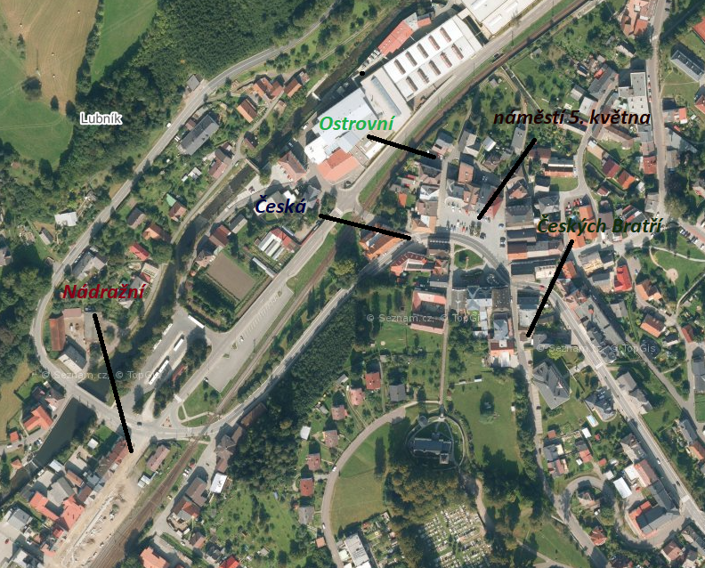

*Schvalovací doložka:*

*Manuál k parkovacímu systému schválila Rada města Jablonné nad Orlicí dne 22.03.2023 (Usnesení 11/RM/2023-190).*